Fruit Salad

Makes: 6 servings (½ cup per serving)
Preparation Time: 10 minutes
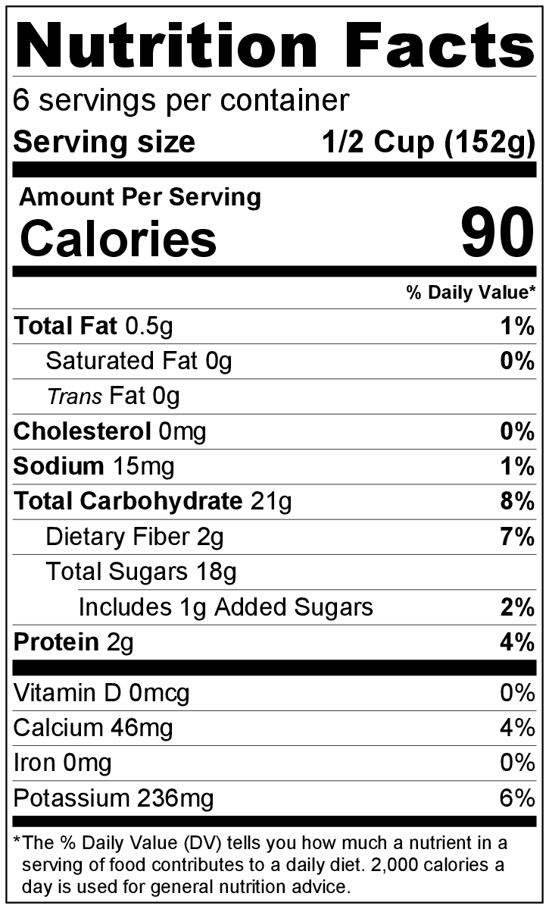
Ingredients
1 (8 ounce) can fruit cocktail packed in juice, drained
1 (8 ounce) can pineapple tidbits packed in juice, drained
1 apple, chopped
1 banana, sliced
½ cup (4 ounces) vanilla yogurt
Pinch of cinnamon or nutmeg

Directions
- Wash the apple.
- Collect, cut, and measure all ingredients before starting to prepare the recipe.
- Drain the juice from the cans of fruit cocktail and pineapple into a medium bowl. Toss the chopped apple and sliced banana in the fruit juice to prevent browning, then remove from the juice.*
- In a larger bowl, mix fruit cocktail, pineapple, apple, and banana.
- In a small bowl, mix the yogurt and cinnamon or nutmeg.
- Serve fruit salad in small bowls or cups. Top each serving with a spoonful of the yogurt mixture.
- Refrigerate leftovers within 2 hours. Eat within 3 to 5 days.

* When you drain the canned fruit, save the juice to drink or to add to a smoothie.

Be creative! Substitute any canned or fresh fruit (wash first).

Ensalada de frutas

Rinde: 6 porciones (½ taza por porción)
Tiempo de preparación: 10 minutos

Ingredientes
1 lata (8 onzas) de cóctel de frutas en su jugo, escurrido
1 lata (8 onzas) de ananá en trozos en su jugo, escurrido
1 manzana, en trozos
1 banana, en rodajas
½ taza (4 onzas) de yogur de vainilla
Una pizca de canela o nuez moscada

Preparación
- Lavar la manzana.
- Reunir, cortar y medir todos los ingredientes antes de comenzar a preparar la receta.
- Escurrir el jugo de las latas de cóctel de frutas y de ananá en un recipiente mediano. Colocar la manzana en trozos y la banana en rodajas en el jugo de frutas para que no se oxiden, luego retirar del jugo.*
- En un recipiente grande, mezclar el cóctel de frutas, la piña, la manzana y la banana.
- En un recipiente pequeño, mezclar el yogur y la canela o nuez moscada.
- Servir la ensalada de frutas en tazones pequeños. Cubrir cada porción con una cucharada de la mezcla de yogur.
- Refrigerar las sobras dentro de las 2 horas. Consumir dentro de los siguientes 3 a 5 días.

* Guarde el jugo escurrido de las latas para beber o para agregar a un batido.

¡Sea creativo! Sustituya por cualquier fruta fresca o en lata (lave la fruta primero).

